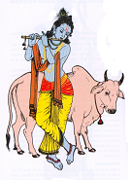L’histoire de Krishna
8ème avatar de Vishnu

Krishna est né en Inde, près des hautes montagnes de l’Himalaya.
Le nom de Krishna signifie « noire » ou « bleu foncé », aussi est-il habituellement représenté en bleu foncé. A l’origine le peuple de l’Inde a la peau noire. Un peuple à peau claire, les Ariens, arrive du nord et organise la société en 4 catégories hiérarchisées appelées castes : les prêtres et les guerriers (peaux claire), les paysans et les pauvres qui servent les autres (peaux foncées). Les paysans ont des troupeaux de bovins qui errent dans les forets et donnent du lait et du beurre.
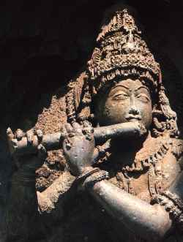
Les messagers de Dieu sont toujours envoyés là ou les peuples du monde souffrent le plus de la cruauté de leurs semblables. A l’époque de la naissance de Krishna, les rois se battent sans cesse les uns contre les autres. L’un des rois les plus cruels s’appelle Kamsa, et a volé le trône de son père. L’histoire dit que l’esprit de la terre supplia le créateur de l’univers de faire quelque chose pour venir en aide aux hommes.
Et c’est ainsi que Vishnou (le créateur du monde) fit descendre son essence sur la terre pour la 8ème fois, et s’incarna dans Krishna.

La mère de Krishna est la princesse Devaki. Elle est la sœur du roi Kamsa. Malheureusement, à son mariage avec le prince Vasudeva, une voix venant du ciel prévient Kamsa, que le 8ème enfant de Devaki le tuera. Kamsa est sur le point de tuer Devaki lorsque Vasudeva réussit à le persuader de l’épargner en proposant de lui livrer tous leurs enfants à naître. Le couple tient sa promesse pour ses 6 premiers enfants, mais le 7ème, Balarâma, est confié en secret à une des femmes de Vasudeva. Lorsqu’il apprend qu’il a été trompé, Kamsa emprisonne le couple. Devaki met bientôt au monde un nouvel enfant : Krishna.
Une voix ordonne à Vasudeva d’emporter Krishna de l’autre côté du fleuve Yamuna dans le village de Gokul et de l’échanger contre une petite fille qui vient de naître. Miraculeusement, les portes s’ouvrent, les soldats dorment et ne s’aperçoivent de rien.
Au matin, Kamsa apprend la naissance d’un nouvel enfant. Il s’empare de la fillette pour la tuer. Elle se transforme alors en créature céleste et lui rappelle la prédiction.
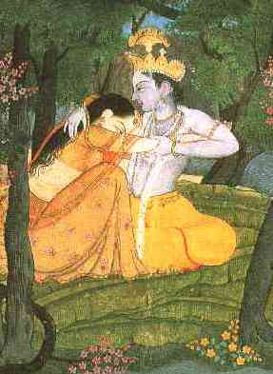
Furieux, Kamsa fait tuer tous les nouveaux-nés, mais Krishna lui échappe… C’est ainsi que Krishna, qui était né prince, est élevé comme un gardien de vaches… Jeune enfant, il aime beaucoup le beurre et a l’habitude d’en dérober. Il est très malicieux et adore faire des farces aux gens. L'une de ses plus célèbres farces est l'épisode où, trouvant les gôpi (gardiennes de troupeaux ) se baignant nues dans un étang, il leur vole leurs vêtements et se réfugie au sommet d'un arbre, ne daignant leur rendre leur affaires que lorsqu'elles viennent les lui demander au pied de l'arbre. Errant dans la campagne en surveillant les vaches, il devient un excellent joueur de flûte et tous aiment l’écouter, en particulier les gopis. L’une d’elles, Radha qui l’aime beaucoup devient sa première épouse.
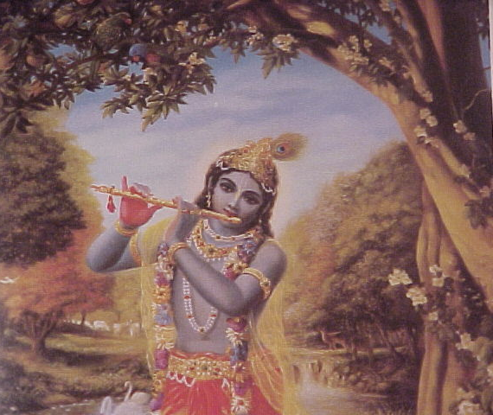
A cette époque, les gens adorent différents dieux tels que le dieu du tonnerre, le dieu du feu…
Ils considèrent Indra, le dieu de la pluie, comme le chef des dieux. Un jour où il a tant plu que le village risque d’être noyé, Krishna soulève une colline et, s’en servant de parapluie, il protège la région et dit :
« Vous devriez aimer le Dieu Suprême, le vrai Dieu de toute chose, et vous devriez voir sa présence partout. Aimer chacun pour l’amour de Dieu.
Nourrire les pauvres et donner aux nécessiteux ».

Suite aux miracles accomplis par Krishna, Kamsa entend parler de lui et fait différentes tentatives pour le tuer. Il le fait charger par des taureaux ou des éléphants sauvages, mais chaque fois, Krishna calme les animaux.
Son frère, Balarâma, le retrouve et lui apprend qui sont ses véritables parents. Ensemble ils tuent Kamsa, délivrent leurs parents et restaurent le trône de leur grand-père.
Krishna est maintenant considéré par tous comme un sage conseiller.
Lorsque la paix est de nouveau attaquée, il fait déplacer son clan et participe à la construction d’une nouvelle capitale.
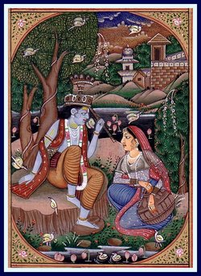
Il épouse la reine Rukmani et rencontre son cousin Arjuna.
Il devient son conseillé respecté et l’aide à repousser ses cousins qui s’opposent à lui pour gouverner le royaume. Jalousies et rivalités augmentent entre les partis, si bien que chacun réunit les armées de tous ses alliés pour une grande bataille.
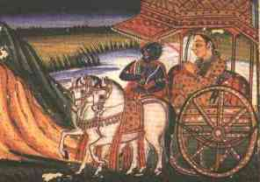
Krishna essaie sans succès de maintenir la paix. Les 2 partis veulent Krishna à leur côté, aussi, s’offre-t-il dans un camp et son armée dans l’autre. Les 100 frères Kaurava prennent son armée et les 5 frères Pandava prennent Krishna qui servira de conducteur de char à Arjuna.

Alors que la bataille est sur le point de commencer, le cœur d’Arjuna est triste, à la pensée d’une famille se battant contre elle-même et de tant de bons et braves hommes, sur le point de mourir. Arjuna confie ses craintes à Krishna
qui lui révèle la Bhagavad Gita, appelée aussi « le chant du Seigneur ». Dans ce très bel écrit, Krishna explique que :
L’âme d’un homme est immortelle. Un guerrier peut tuer le corps d’un homme, mais il ne peut pas tuer son âme qui vit pour toujours. Nous devons tous faire notre devoir de notre mieux et être détaché du résultat, de cette façon, nous pouvons trouver la paix.
Krishna se montre à Arjuna sous sa forme divine, éblouissante de splendeur.
La bataille dure 18 jours. A la fin, seuls les 5 Pandava restent en vie.
Krishna nomme roi, le frère aîné d’Arjuna et demeure son conseiller pendant 34 ans, l’aidant à reconstruire le royaume et à le gouverner avec sagesse.
Puis, il rentre chez lui pour découvrir son propre clan en guerre contre lui-même.
Son frère et son fils ont été tués. Extrêmement triste, Krishna part dans la forêt pour attendre la mort. Un chasseur le prenant pour un daim, l’abat d’une flèche dans le talon.

